PEDIDO DE PROVIDÊNCIAS Nº 1155/2024

Recolhimento de galhos e inseríveis na Rua Joaquim de Oliveira, nº 1061, no Bairro Canudos.

Solicita-se, após os trâmites regimentais, que seja enviada cópia da presente proposição ao Poder Executivo, para que realize as seguintes providências:
Recolhimento de galhos e inseríveis na Rua Joaquim de Oliveira, nº 1061, no Bairro Canudos.

Novo Hamburgo, 04 de abril de 2024.

Vereadora Lourdes Valim

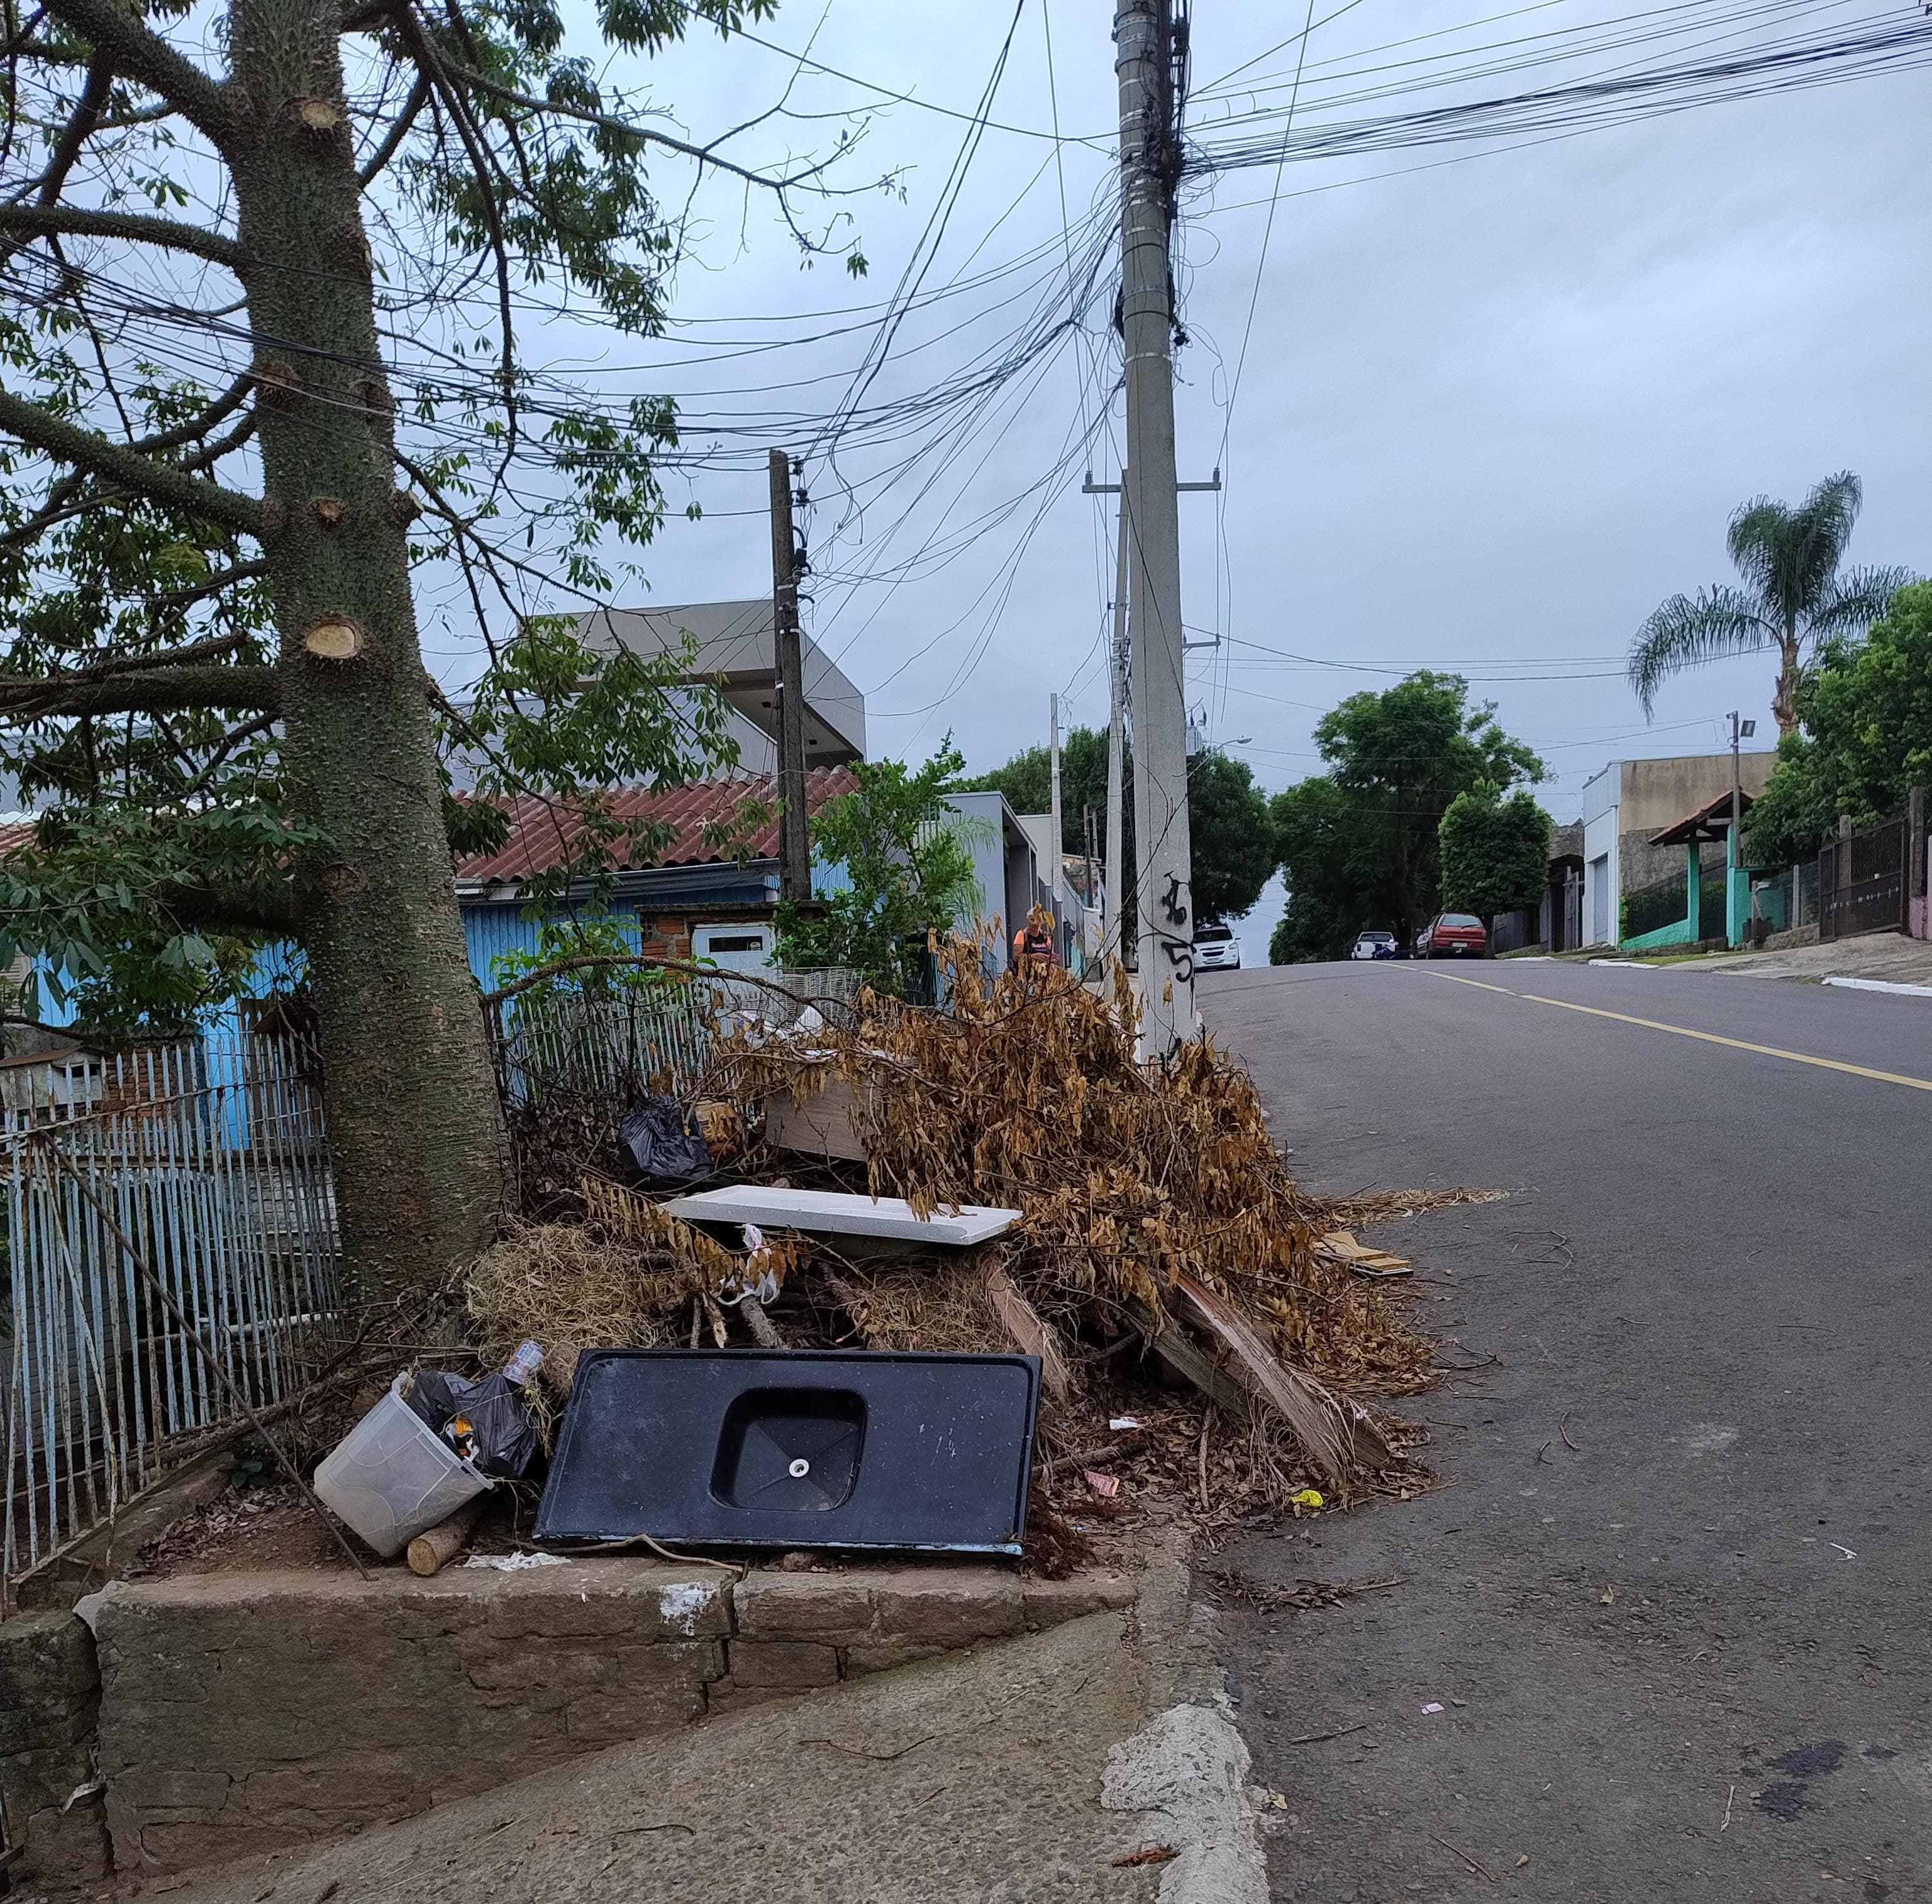

Obs.: Redação conforme original da autora.
/PS

